SportsFever Portal

Specifikacija zahteva

Verzija 1.0

Pregled izmena

|  |  |  |  |
| --- | --- | --- | --- |
| **Datum** | **Verzija** | **Opis** | **Autor** |
| 02.04.2021. | 1.0 | Inicijalna verzija | Nikola,Ena,Luka,Nikola |
|  | 1 |  |  |
|  |  |  |  |
|  |  |  |  |

Sadržaj

1. Cilj dokumenta 4

2. Opseg dokumenta 4

3. Reference 4

4. Pregled slučajeva korišćenja 4

5. Profili korisnika 6

5.1 Posetilac portala 6

5.2 Član laboratorije 6

5.3 Šef laboratorije 6

5.4 Vođa projekta 6

5.5 Administrator 6

6. Opis slučajeva korišćenja 6

6.1 Izbor jezika 6

6.2 Pregled osnovnih podataka o laboratoriji 7

6.3 Pregled spiska članova 7

6.4 Pregled podataka o određenom članu laboratorije 8

6.5 Pregled publikacija po autoru 8

6.6 Pregled publikacija po tipu 9

6.7 Pregled publikacija po godini 9

6.8 Pregled spiska projekata 10

6.9 Pregled podataka o određenom projektu 10

6.10 Prijavljivanje 11

6.11 Ažuriranje podataka o članu 12

6.12 Dodavanje nove publikacije 13

6.13 Brisanje postojeće publikacije 14

6.14 Ažuriranje osnovnih podataka o laboratoriji 15

6.15 Kreiranje novog člana 15

6.16 Brisanje postojećeg člana 16

6.17 Arhiviranje postojećeg člana 17

6.18 Kreiranje projekta i postavljanje vođe 17

6.19 Ažuriranje podataka o projektu 18

7. Dodatni zahtevi 19

7.1 Funkcionalnost 19

7.2 Upotrebivost 19

7.3 Pouzdanost 19

7.4 Performanse 19

7.5 Podrška i održavanje 19

7.6 Ograničenja 19

Specifikacija zahteva

# Cilj dokumenta

Cilj ovog dokumenta je specifikacija zahteva u pogledu detaljnog opisa slučajeva korišćenja SportsFever portala.

# Opseg dokumenta

Dokument se odnosi na SportsFever portal koji će biti razvijen od strane 404! Team name does not exist. Namena sistema je efikasno prezentovanje, kreiranje i prijava za učestvovanje na sportskim događajima.

# Reference

Spisak korišćene literature:

1. SportsFever – Predlog projekta, SportsFever, V1.0, 2021, 404! Team name does not exist.
2. SportsFever – Planirani raspored aktivnosti na projektu, V1.0, 2021, 404! Team name does not exist.
3. SportsFever – Plan realizacije projekta, V1.0, 2021, 404! Team name does not exist.
4. SportsFever – Vizija sistema, V1.0, 2021, 404! Team name does not exist.

# Pregled slučajeva korišćenja

Osnovni UML dijagram koji prikazuje korisnike i slučajeve korišćenja SportsFever portala prikazan je na sledećoj slici:

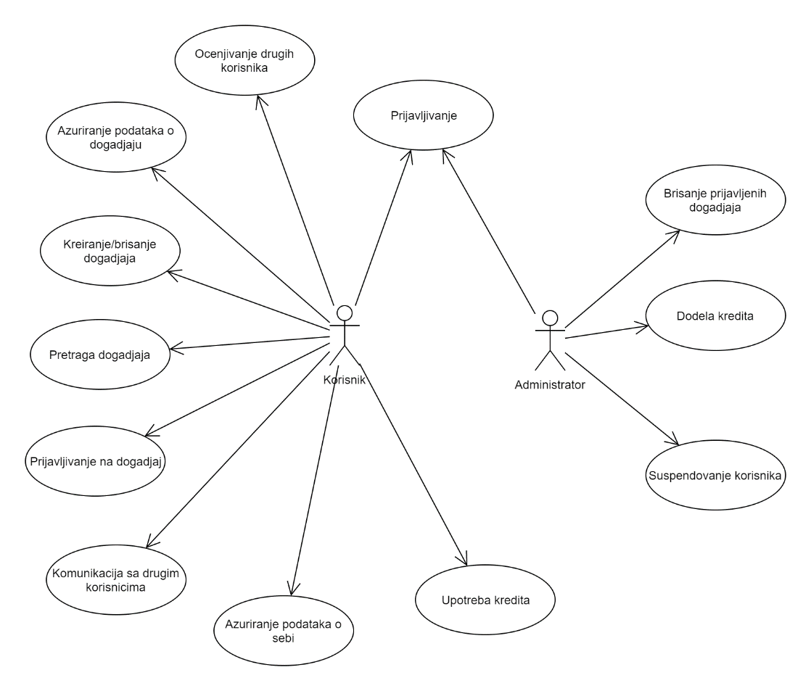

Slučajevi korišćenja *pregled informacija* i *kreiranje, brisanje i arhiviranje događaja* i *ažuriranje podataka o korisnika* obuhvataju složenije radnje koje se mogu razložiti dalje razložiti na pojedinačne slučajeve korišćenja.

Detaljni UML dijagram za slučaj korišćenja *pregled informacija* je prikazan na sledećoj slici:

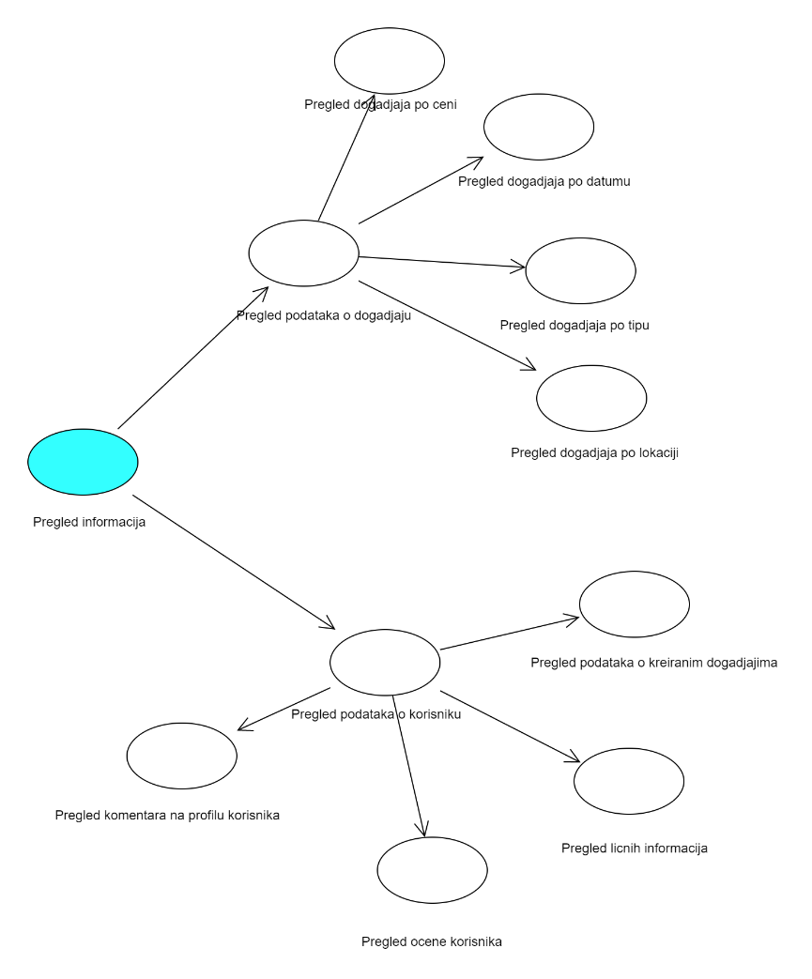

Detaljni UML dijagram za slučaj korišćenja *kreiranje, brisanje i arhiviranje događaja* je prikazan na sledećoj slici:

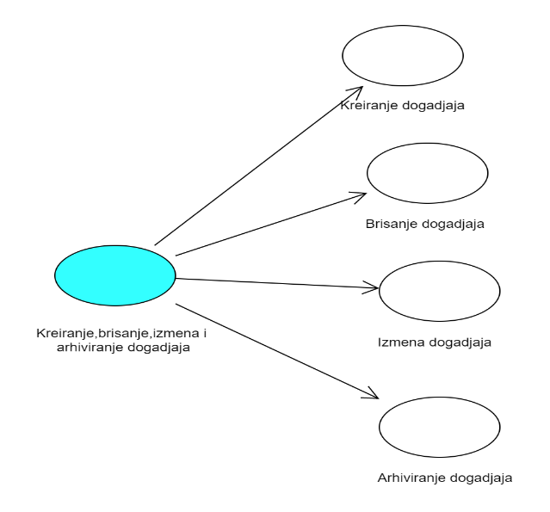

Detaljni UML dijagram za slučaj korišćenja *ažuriranje podataka o korisnicima* je prikazan na sledećoj slici:

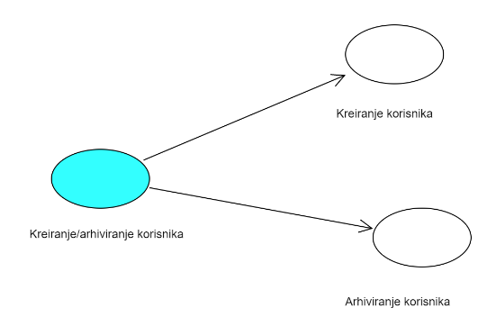

# Profili korisnika

Identifikovani su sledeći profili korisnika portala SportsFever:

## Posetilac portala-Gost

Posetilac portala-Gost je osnovni profil korisnika sa najmanjim skupom funkcionalnosti na raspolaganju. Korisnici ovog tipa pristupaju stanici u cilju pregleda informacija koje su prezentovane. Pristup stranici u ulozi posetioca je slobodan, tj. ne zahteva prethodno prijavljivanje.

## Korisnik portala

Korisnik portala je profil korisnika koji ima omogućen sav skup funkcionalnosti. Korisnik ima pristup svim funkcionalnostima definisanim za Posetioca portala/gosta uz dodatne mogućnosti pretraživanja, učestvovanja na događajima kao i komunikaciju sa ostalim korisnicima.

## Administrator

Administrator je specijalni profil korisnika koji ima pristup svim funkcionalnostima portala, tj. može se naći u ulozi bilo kog korisnika portala. Administratorski profil je uveden kako bi se obezbedila što veća fleksibilnost u pogledu mogućnosti ažuriranja sadržaja na portalu.

# Opis slučajeva korišćenja

## Pregled osnovnih podataka o korisniku

**Kratak opis:**

Prikaz stranice portala sa osnovnim informacijama o prijavljenom korisniku.

**Akteri:**

Posetilac portala, Korisnik, Administrator.

**Preduslovi:**

Nema.

**Osnovni tok:**

1. Korisnik bira opciju za prikaz stranice na portalu sa informacijama o korisniku.
2. Prikazuje se stranica portala sa profilom korisnika.

**Izuzetci:**

Nema.

**Posledice:**

Tekuća stranica je stranica korisničkog profila.

## Pregled podataka o svim događajima

**Kratak opis:**

Prikaz stranice portala sa mapom na kojoj se nalaze svi kreirani događaji.

**Akteri:**

Posetilac portala, Korisnik, Administrator.

**Preduslovi:**

Nema.

**Osnovni tok:**

1. Korisnik bira opciju za prikaz informacija o kreiranim događajima.
2. Prikazuje se stranica izabranog događaja.

**Izuzetci:**

Nema.

**Posledice:**

Tekuća stranica je stranica izabranog događaja.

## Pregled filtriranih događaja

**Kratak opis:**

Prikaz stranice sa informacijama o događajima koji su rezultati specifične pretrage.

**Akteri:**

Posetilac portala, Korisnik, Administrator.

**Preduslovi:**

Trenutno je prikazana stranica sa filtriranim događajima.

**Osnovni tok:**

1. Izbor filtera po kojima korisnik portala želi da traži događaje.
2. Prikazuje se mapa sa svim događajima nakon apliciranja filtera.

**Izuzetci:**

Nema.

**Posledice:**

Tekuća stranica je stranica sa mapom na kojoj se prikazuju filtrirani događaji.

## Pregled publikacija po autoru

**Kratak opis:**

Prikaz stranice sa spiskom publikacija čiji je jedan od autora određeni korisnik portala.

**Akteri:**

Posetilac portala, Korisnik, Administrator.

**Preduslovi:**

Trenutno je prikazana stranica sa informacijama o korisniku portala, gde se nalaze događaji koje je kreirao.

**Osnovni tok:**

1. Korisnik bira opciju za prikaz publikacija u kojima je taj korisnik autora.
2. Izdvajanje događaja izabranog autora.
3. Prikazivanje izabranih događaja u obliku liste.

**Izuzeci:**

Nema.

**Posledice:**

Tekuća stranica je stranica sa spiskom događaja.

## Pregled publikacija po tipu

**Kratak opis:**

Prikaz stranice sa publikacijama razvrstanim po tipu.

**Akteri:**

Posetilac portala, Član laboratorije, Šef laboratorije, Vođa projekta, Administrator.

**Preduslovi:**

Nema.

**Osnovni tok:**

1. Korisnik bira opciju za prikaz informacija o publikacijama.
2. Prikazuje se stranica za definisanje kriterijuma i prikaz spiska publikacija.
3. Korisnik bira koji tip publikacija želi da vidi i aktivira komandu *Prikaži*.
4. Stranica se osvežava i prikazuje spisak publikacija odgovarajućeg tipa.

**Izuzetci:**

Nema.

**Posledice:**

Tekuća stranica je stranica sa spiskom publikacija.

## Pregled publikacija po godini

**Kratak opis:**

Prikaz stranice sa publikacijama razvrstanim po tipu za određenu godinu.

**Akteri:**

Posetilac portala, Član laboratorije, Šef laboratorije, Vođa projekta, Administrator.

**Preduslovi:**

Nema.

**Osnovni tok:**

1. Korisnik bira opciju za prikaz informacija o publikacijama.
2. Prikazuje se stranica za definisanje kriterijuma i prikaz spiska publikacija.
3. Korisnik bira koji godinu za koju želi da vidi publikacije i aktivira komandu *Prikaži*.
4. Stranica se osvežava i prikazuje spisak publikacija razvrstanih po tipu za zadatu godinu.

**Izuzetci:**

Nema.

**Posledice:**

Tekuća stranica je stranica sa spiskom publikacija.

## Kreiranje događaja

**Kratak opis:**

Prikaz stranice sa odgovarajućom formom za unos podataka.

**Akteri:**

Korisnik, Administrator.

**Preduslovi:**

Prijavljivanje na portal.

**Osnovni tok:**

1. Korisnik bira opciju za pravljenje novog događaja.
2. Prikazuje se stranica sa odgovarajućom formom gde korisnik unosi sve neophodne podatke bitne za događaj.
3. Validiranje popunjenih podataka.
4. Obaveštenje o uspešnom kreiranju.

**Izuzeci:**

Unošenje nevalidnih podataka.

**Posledice:**

Tekuća stranica je stranica sa mapom i prikaz kreiranog događaja na mapi.

**Dijagram sekvence:**

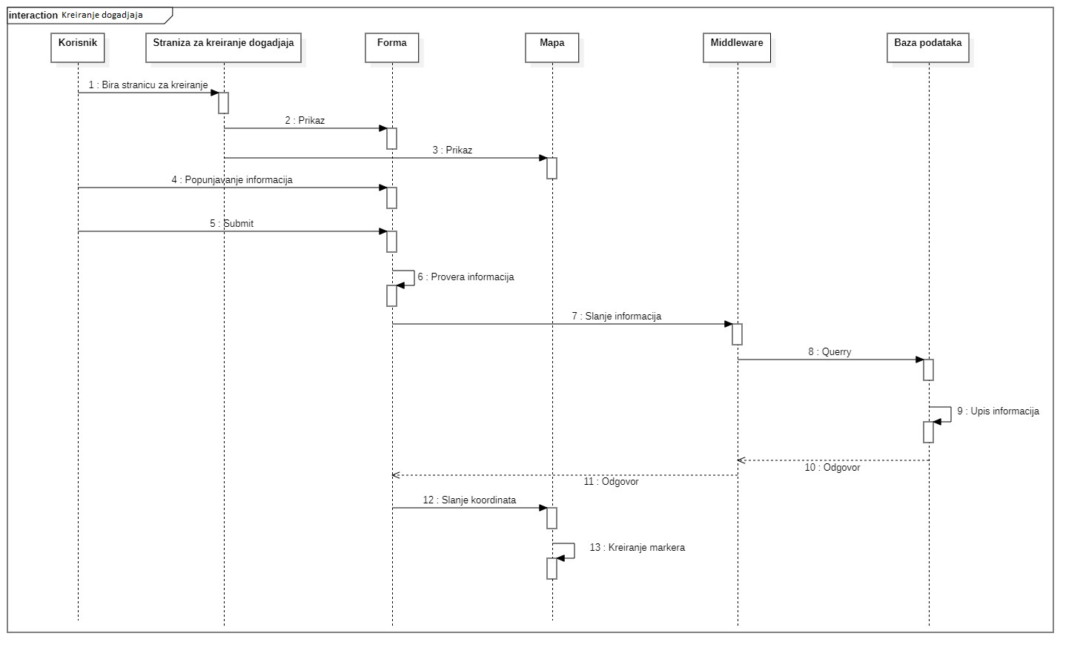

## Brisanje događaja

**Kratak opis:**

Prikaz stranice sa izabranim događajem kojeg korisnik želi da obriše.

**Akteri:**

Korisnik, Administrator.

**Preduslovi:**

Prijavljivanje na portal.

**Osnovni tok:**

1. Izbor opcije za prikaz informacija o određenom događaju.
2. Validiranje da li je izabrani događaj kreirao korisnik koji želi da taj događaj obriše.
3. Prikaz stranice događaja i prikaz dodatnih komandi ukoliko je korisnik vlasnik događaja.

**Izuzetci:**

Korisnik nije vlasnik događaja.

**Posledice:**

Događaj je obrisan.

## Izmena događaja

**Kratak opis:**

Prikaz stranice sa izabranim događajem kojeg korisnik želi da izmeni.

**Akteri:**

Korisnik, Administrator.

**Preduslovi:**

Prijavljivanje na portal.

**Osnovni tok:**

1. Izbor opcije za prikaz informacija o određenom događaju.
2. Validiranje da li je izabrani događaj kreirao korisnik koji želi da taj događaj obriše.
3. Prikaz stranice događaja i prikaz dodatnih komandi ukoliko je korisnik vlasnik događaja.
4. Korisnik menja željene podatke i čuva novu verziju događaja.

**Izuzetci:**

Korisnik nije vlasnik događaja.

**Posledice:**

Događaj je izmenjen.

## Ažuriranje podataka o članu

**Kratak opis:**

Ažuriranje podataka o sebi od strane prijavljenog korisnika portala.

**Akteri:**

Korisnik, Administrator.

**Preduslovi:**

Korisnik je prijavljen na portal.

**Osnovni tok:**

1. Korisnik bira opciju za prikaz ličnih podataka.
2. Prikazuje se stranica sa ličnim podacima korisnika.
3. Korisnik izvršava željene izmene i na kraju aktivira komandu *Sačuvaj*.
4. Vrši se provera podataka.
5. Vrši se ažuriranje podataka u bazi podataka.
6. Osvežava se stranica sa podacima o korisniku.

**Izuzeci:**

[*Podaci o članu nisu validni*] Prikazuje se obaveštenje na formi sa podacima o korisniku portala.

**Posledice:**

Podaci o korisniku su izmenjeni.

## Upotreba kredita

**Kratak opis:**

Upotreba virtuelne valute pri vršenju plaćanja za prijavljivanje na događaje.

**Akteri:**

Korisnik, Administrator.

**Preduslovi:**

Korisnik je prijavljen na portal, korisnik ima dovoljno kredita.

**Osnovni tok:**

1. Prikazuje se stranica sa događajima.
2. Korisnik bira događaj na koji želi da se prijavi.
3. Prikazuje se stranica izabranog događaja.
4. Ukoliko događaj zahteva plaćanje prilikom prijave, prikazuje se cena u virtuelnoj valuti *kredit*.
5. Korisnik, ukoliko ima dovoljno kredita, može kliknuti na dugme *plati i prijavi se*.
6. Osvežava se stranica sa događajem.
7. Korisnik je prijavljen na događaj.

**Izuzetci:**

Korisnik nema dovoljno kredita za prijavu.

**Posledice:**

Korisniku je umanjen kredit; korisnik je prijavljen na događaj.

## Dodavanje kredita

**Kratak opis:**

Korisnik šalje zahtev administratoru za dodavanje kredita na svoj nalog.

**Akteri:**

Korisnik, Administrator.

**Preduslovi:**

Korisnik je prijavljen na portal.

**Osnovni tok:**

1. Korisnik šalje zahtev za dodavanje kredita.
2. Korisnik šalje potvrdu o uplati na račun.
3. Administrator dobija obaveštenje o zahtevu.
4. Administrator validira potvrdu o uplati.
5. Administrator odobrava zahtev i dodaje kredit korisniku.

**Izuzetci:**

Potvrda o uplati nije validna.

**Posledice:**

Korisniku je dodeljen kredit.

## Komunikacija između korisnika

**Kratak opis:**

Korisnici prijavljeni na isti događaj mogu međusobno komunicirati.

**Akteri:**

Korisnik, Administrator.

**Preduslovi:**

Korisnik je prijavljen na portal; korisnik je prijavljen na događaj.

**Osnovni tok:**

1. Korisnik bira događaj na koji je prijavljen.
2. Prikazuje se stranica sa događajem.
3. Korisnik bira opciju za komentarisanje.
4. Korisnik ima uvid o svim porukama ostalih korisnika prijavljenih na događaj.
5. Korisnik može poslati poruku koju će videti ostali korisnici prijavljeni na događaj klikom na *Pošalji*.
6. Prikazuje se nova poruka.

**Izuzetci:**

Korisnik nije prijavljen na događaj.

**Posledice:**

Korisnik je poslao/pročitao poruku vezanu za događaj.

## Kreiranje novog korisnika

**Kratak opis:**

Kreiranje korisničkog naloga.

**Akteri:**

Posetilac portala, Administrator.

**Preduslovi:**

**Osnovni tok:**

1. Posetilac bira opciju za kreiranje novog korisničkog naloga.
2. Prikazuje se stranica sa odgovarajućom formom.
3. Korisnik popunjava formu odgovarajućim podacima.
4. Korisnik bira opciju *Kreiraj Nalog*.
5. Vrši se validiranje unetih podataka.
6. Vrši se ažuriranje podataka u bazi podataka.
7. Prikazuje se početna stranica portala, korisnik je ulogovan.

**Izuzetci:**

[*Korisničko ime i/ili lozinka nisu validni*] Prikazuje se poruka o odgovarajućoj greški na formi za kreiranje novog korisničkog naloga.

**Posledice:**

Kreiran je novi korisnički nalog.

## Prijavljivanje

**Kratak opis:**

Prijavljivanje korisnika/administratora na portal.

**Akteri:**

Korisnik, Administrator.

**Preduslovi:**

Korisnik ima postojeći korisnički nalog.

**Osnovni tok:**

1. Korisnik bira opciju za prijavu na portal.
2. Prikazuje se stranica sa odgovarajućom formom.
3. Korisnik unosi korisničke podatke za prijavu.
4. Vrši se validiranje unetih podataka.
5. Korisnik se prijavljuje na portal.
6. Prikazuje se početna stranica portala.

**Izuzetci:**

Korisničko ime i/ili lozinka nisu validni.

**Posledice:**

Korisnik je ulogovan na portal.

**Dijagram sekvence:**

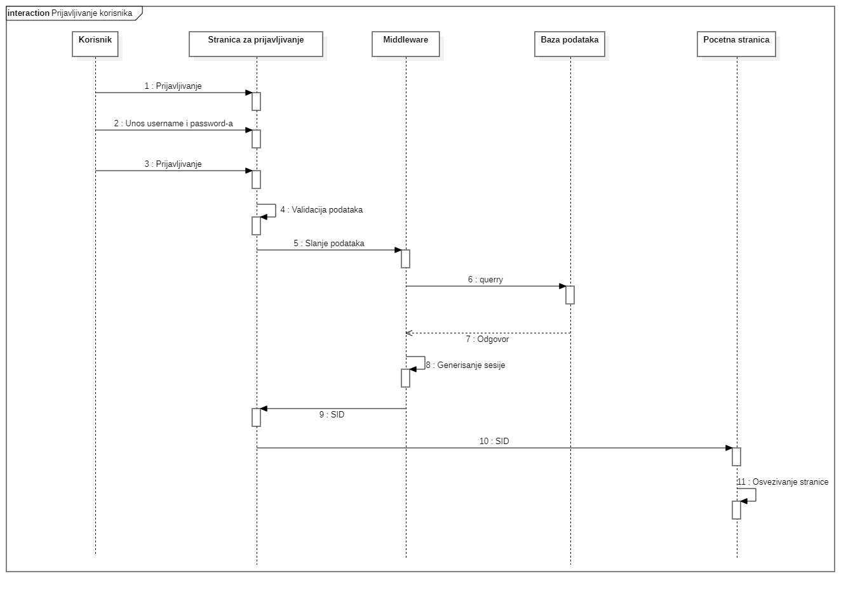

## Prijavljivanje na događaj

**Kratak opis:**

Prijavljivanje korisnika na željeni sportski događaj.

**Akteri:**

Korisnik, Administrator.

**Preduslovi:**

Korisnik je prijavljen na portal.

**Osnovni tok:**

1. Korisnik vrši pretragu događaja.
2. Prikazuje se mapa sa aktivnim događajima dobijenih na osnovu filtriranja.
3. Korisnik bira događaj za koji je zainteresovan.
4. Prikazuje se stranica izabranog događaja.
5. Korisnik klikom na dugme *Prijavi se* potvrđuje prijavu prisustva na događaju.
6. Osvežava se stranica događaja.

**Izuzetci:**

Korisnik nije prijavljen na portal, filtriranje nije vratilo nijedan događaj.

**Posledice:**

Korisnik je prijavljen na događaj.

## Ocenjivanje korisnika

**Kratak opis:**

Ocenjivanje drugih korisnika na osnovu iskustva sa održanim događajem.

**Akteri:**

Korisnik, Administrator.

**Preduslovi:**

Korisnik je prijavljen na portal.

**Osnovni tok:**

1. Korisnik bira događaj na kojem je učestvovao.
2. Prikazuje se stranica izabranog događaja.
3. Korisnik bira opciju za ocenjivanje i komentarisanje ostalih učesnika događaja.
4. Prikazuje se odeljak za ocenjivanje i komentarisanje ostalih učesnika.
5. Korisnik ocenjuje ostale korisnike ocenom(1-5) ili dodaje komentar.
6. Korisnik potvrđuje datu ocenu.
7. Vrši se ažuriranje podataka u bazi podataka.

**Izuzetci:**

Korisnik nije učestvovao na događaj.

**Posledice:**

Ostali korisnici su ocenjeni što će kasnije nekim novim korisnicima dati korisne informacije prilikom odabira događaja i saigrača.

## Dodela kredita

**Kratak opis:**

Administrator dodaje kredit korisniku koji je poslao zahtev i potvrdu o uplati.

**Akteri:**

Administrator, korisnik.

**Preduslovi:**Korisnik je poslao zahtev administratoru za dodavanje kredita.

**Osnovni tok:**

1. Administrator dobija obaveštenje o zahtevu za kredit.
2. Prikazuje se stranica sa zahtevima.
3. Administrator bira zahtev koji je pristigao.
4. Administrator proverava potvrdu o uplati.
5. Administrator dodeljuje kredit.
6. Vrši se ažuriranje podataka u bazi podataka.
7. Kredit je dodeljen korisniku.

**Izuzeci:**

Potvrda o uplati je nevalidna.

**Posledice:**

Kredit je dodeljen korisniku.

## Suspendovanje korisnika

**Kratak opis:**

Suspendovanje korisnika za neprikladno ponašanje na portalu.

**Akteri:**

Administrator, korisnik.

**Preduslovi:**

Korisnici su prijavili korisnika za neprikladno ponašanje na portalu.

**Osnovni tok:**

1. Administrator dobija obaveštenje o prijavljenom korisniku.
2. Prikazuje se stranica sa prijavljenim korisnicima.
3. Administrator bira prijavu koja je upravo pristigla.
4. Administrator vrši proveru validnosti prijave.
5. Na osnovu provere, administrator suspenduje korisnika.
6. Vrši se ažuriranje podataka u bazi podataka.
7. Korisnik je suspendovan.

**Izuzeci:**

Prijava je nevalidna.

**Posledica:**

Korisnik je suspendovan.

## Brisanje prijavljenih događaja

**Kratak opis:**

Brisanje događaja koje je korisnik prijavio kao neprikladan sadržaj.

**Akteri:**

Administrator.

**Preduslovi:**

Korisnik je prijavio događaj kao neprikladan.

**Osnovni tok:**

1. Administrator dobija obaveštenje o prijavljenom događaju.
2. Prikazuje se stranica sa prijavljenim događajima.
3. Administrator bira prijavljeni događaj koji je upravo stigao.
4. Administrator vrši proveru prijavljenog događaja.
5. Na osnovu provere, administrator uklanja događaj.
6. Vrši se ažuriranje podataka u bazi podataka.
7. Događaj je uklonjen.

**Izuzetci:**

Prijavljeni događaj nije neprikladan.

**Posledice:**

Prijavljeni događaj je obrisan.

# Dodatni zahtevi

## Funkcionalnost

U ovom odeljku su specificirani funkcionalni zahtevi koji su zajednički za više slučajeva korišćenja.

SportsFever portal ne zahteva nikakve dodatne funkcionalnosti.

## Upotrebivost

U ovom odeljku su specificirani zahtevi koji su vezani za, ili utiču na upotrebivosti sistema koji se razvija.

**Korisnički interfejs prilagođen korisniku:**

Korisnički interfejs SportsFever portala će biti dizajniran tako da bude omogućeno jednostavno i intuitivno korišćenje bez potrebe za organizovanjem dodatne obuke.

## Pouzdanost

U ovom odeljku su specificirani zahtevi u pogledu pouzdanosti sistema koji se razvija.

**Dostupnost:**

SportsFever portal će biti dostupan 24 časa dnevno, 7 dana u nedelji. Vreme kada portal nije dostupan ne sme da pređe 10%.

**Srednje vreme između otkaza:**

Srednje vreme između dva sukcesivna otkaza ne sme da padne ispod 120 sati.

## Performanse

U ovom odeljku su specificirani zahtevi koji definišu željene performanse sistema koji se razvija.

**Broj korisnika koji simultano pristupaju:**

Sistem će da podrži do 1000 simultanih pristupa korisnika portalu.

**Vreme odziva za pristup bazi podataka:**

Vreme potrebno za pristupanje bazi podataka u cilju izvršenje nekog upita ne sme da veće od 5 sekundi.

## Podrška i održavanje

U ovom odeljku su specificirani zahtevi koji treba da poboljšaju stepen podrške i mogućnost održavanja sistema koji se razvija.

SportsFever portal ne zahteva posebnu podršku ali zahteva održavanje u smislu brisanja zastarelih podataka.

## Ograničenja

U ovom odeljku su specificirana ograničenja kojih se treba pridržavati pri projektovanju sistema koji se razvija.

**Hardverska platforma:**

Klijentski deo sistema treba da ima mogućnost izvršavanja na bilo kom PC računaru sa minimum Pentium II procesorom i 128 MB RAM memorije, kao i na bilo kom mobilnom uređaju čiji pretraživač može podržati Google Mapu.

Serverski deo sistema će raditi Cloud-u.

**Tipovi Web čitača:**

Klijentski deo SportsFever portala će biti optimizovan za sledeće Web čitače: Internet Explorer 6.0 i noviji, Opera 8.0 i noviji, kao i Firefox (Mozilla).